PROMÍTÁNÍ NEJEN PRO DĚTI

Přijďte se s námi podívat na pohádku
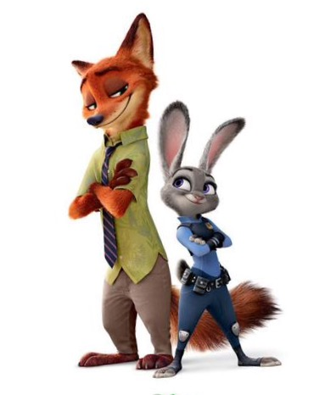
Promítání v prostorách bývalé mateřské školy.
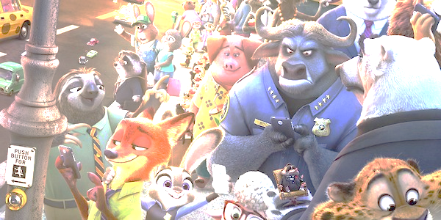
9.9.2016 od 19:00

